Mein wasserdichtes Modellauto

Projektarbeit 2016

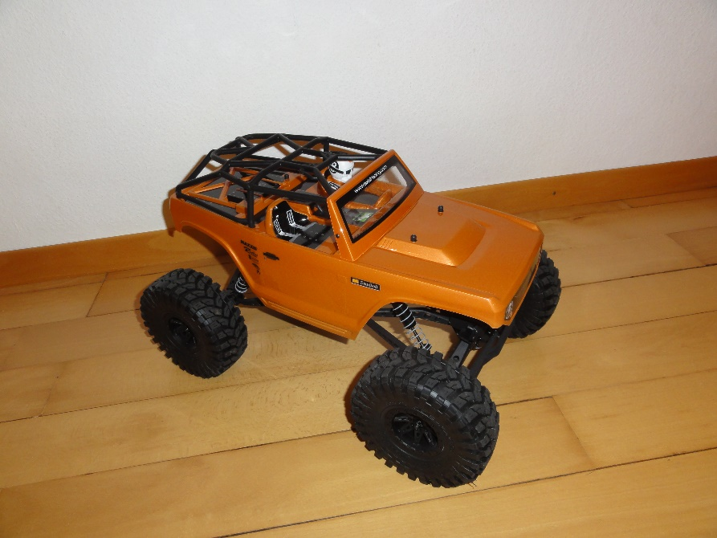

Eine Projektarbeit von:  Timo Good  Paul-Brandtweg 11  9000 St. Gallen  timo.good@edu.stadt.sg.ch | Eingereicht am 14. Dezember 2016  Projektbegleitung:  Manuel Hengartner

Inhaltsverzeichnis
1 Motivationsschreiben 2
2 Der Modellbau 3
2.1 Varianten der Modelle 3
2.2 RTR-Modell 3
2.2.1 ARR-Modell 3
2.3 BND-Modell 3
2.3.1 Bausatz 3/4
3 Verschiedene Arten von off-Road Modellen 4
3.1 Crawler 4
3.1.1 Buggys 4
3.2 Monster Trucks 4
3.2.1 Truggys und Stadium Trucks 4
3.3 Short Course Trucks
3.3.1 On-Road cars
4 Dokumentation 5/6
4.1 Ideenfindung/Der Einkauf 6
4.1.1 Der Auseinanderbau/Schritte 1-5 6/8
4.1.2 Der Zusammenbau/Fotogalerie 8/9
4.1.3 Das Abdichten 10
5 Zusammenfassung oder Schlusswort 2
6 Quellenverzeichnis 2
5.1 Quellenangaben von Texten 2
5.2 Quellenagaben von Abbildungen, Tabellen, Graphiken 2
5.3 Quellenagaben bei praktischen Arbeiten 2
7 Anhang 2

Motivationsschreiben Projektarbeit 2016/17
Wie dichte ich mein selbst gebautes Modellauto ab

Ich habe dieses Thema gewählt, weil es gleichzeitig auch mein Hobby ist. Schon seit ich sieben Jahre alt bin, setze ich mich mit dem Hobby Modellbau auseinander. Mich faszinierte schon immer die Elektronik und Technik dieser Modellautos. In dem Gebiet Modellbau gibt es ganz verschiedene Abteilungen wie zum Beispiel: Autos, Flugzeuge, Hubschrauber, Quadrokopter ( Drohnen ), Boote usw. In diesen „Abteilungen“ gibt es wiederum noch mehr Untergruppen. (Autos: On Road/off Road, Boote: Speed Boote/Segelboote, Flugzeuge: Segel-/Motorflugzeuge). Ich interessierte mich schon lange für den Modellbau und ich bekam mein erstes richtiges Auto auf meinen siebten Geburtstag. Dieses Auto habe ich mir nicht selbst ausgewählt, denn ich hätte auch noch nicht gewusst welches Auto zu mir passen würde und wie teuer es sein durfte. Ich finde das Thema Modellbau passt zu mir denn ich liebe es mit den Händen zu arbeiten und nach Plan z.B. Autos zu bauen. Ich habe auch schon andere „Modellautos“ gebaut, jedoch waren diese nicht ferngesteuert. Im Fahren bin in schon geübt, denn ich mache es schon seit dem siebten Lebensjahr. Mit dreizehn Jahren kaufte ich mir dann mein zweites Modellauto, welches ich mitnehmen eigenen ersparten Geld kaufen musste. Dieses Modell kaufte ich mir in Friedrichshafen an der Modellbaumesse an der man allerhand kaufen konnte. Die Messe breitete sich über ca. fünf riesige Hallen aus. Wir waren von morgens bis abends dort und konnten Testfahrten machen und viele weitere Dinge. Der Modellbau ist ein vielfältiges und spannendes Thema. Dies ist er Grund warum ich mich für diese Projekt Arbeit entschlossen habe.

Der Modellbau
Ein ferngesteuertes Auto oder auch RC-Car genannt(Radio Controlled Car), ist ein Modellauto, dass über Funk gesteuert wird. Die häufigst verkauften Maßstäbe sind 1:5, 1:6, 1:7, 1:8, 1:10, 1:12, 1:18, 1:24, 1:36.(z.B. bei einem Maßstab 1:5 ist das Original Modell fünf Mal grösser) Es gibt auch kleinere Modelle, diese werden jedoch eher seltener verkauft und gehen unter die Kategorie der Mikromodelle. Ferngesteuerte Autos werden in zwei grobe Gruppen eingeteilt: Die kostengünstigen und langsamen Spielzeugautos, und die teureren Modellautos. Der Zusammenbau von Modellen braucht Erfahrung und Können, ebenso wie das Fahren danach. Es gibt viele Leute, die Ihre meiste Freizeit mit dem Hobby Modellbau verbringen. Sie nehmen manchmal an Rundkursen in einem lockeren Wettbewerb teil. Es gibt auch Leute die vom Modellbau leben können, jedoch sind das nur wenige. Diese nehmen dann an organisierten Rennen teil.
Varianten des Modellwettbewerbs
RTR-Modell
Unter RTR-Modellen (Ready to Run) versteht man en fertig zusammengebautes und komplett ausgerüstetes (inklusiv Fernbedienung, Elektronik, manchmal sogar ein Akku und Ladegerät) Modellauto. Diese Form von Autos hat jedoch seine Nachteile. Wenn es nämlich zu einem Defekt oder Unfall kommt, haben viele Anfänger mühe das Auto wieder zu reparieren, da sie das Auto nicht selbst gebaut und deshalb keine Erfahrung haben.
ARR-Modell
Unter ARR (Almost ready to Run) versteht man ein komplett fertiggebautes Modellauto, bei welchem man jedoch noch einen Empfänger, einen Akku und ein Ladegerät dazukaufen muss.
BND-Modell
Bei einem BND-Modell (Bind and drive) bekommt auch wieder ein komplett vormontiertes Modell inklusive Empfänger, bei dem man jedoch noch eine Fernsteuerung und ein Empfänger dazukaufen muss. Fernsteuerung und ein Empfänger müssen noch gebunden(verbunden) werden.
Bausatz
Ein Bausatz ist ein noch nicht zusammengebautes Modell, bei welchem die Bauteile passend zusammengestellt und geordnet sind. Mit einer Bauleitung kann man das Auto Schritt für Schritt zusammenbauen. Im Gegensatz zu einem RTR-Modell muss die Elektronik selbst besorgt werden. Bausätze werden eher für fortgeschrittene Modellbauer empfohlen. Durch die erworbenen Kenntnisse beim eigenhändigen Zusammenbau, fällt einem auch eine Reparatur leichter.
Verschiedene Arten von Modellautos
Crawler
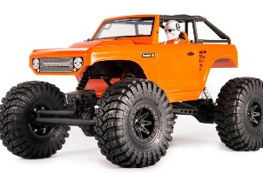
Crawler sind Autos welche nur für den off-road gedacht sind. Sie verfügen über eine langsame dafür sehr kraftvolle Übersetzung, die zur feinfühligen Beschleunigung führt. Der Schwerpunkt des Fahrzeuges wird manchmal durch Bleieinsätze in den Rädern niedrig gehalten das so steile Hänge ohne zu kippen gefahren werden können. Bei Crawlern wird oft ein gesperrtes Differenzial verwendet, da zum Teil bei ungesperrten unnötig Kraft verloren geht, zum Beispiel wenn ein Rad den Boden nicht mehr berührt und trotzdem durchdreht. Meistens besitzt ein Crawler eine Starrachse, aufgrund ihrer einfachen und stabilen Konstruktion. Unter Scale-Crawlern versteht man, wenn ein Crawler so realistisch wie möglich nachgebaut wurde.
Buggys
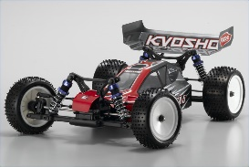
Sogenannte Buggys sind mit gutem Federweg ausgestattete off-roader. Im Gegensatz zu den on-roader besitzen sie profilierte Reifen. Buggys gibt es in verschiedenen Preisklassen, mit welchen man auch an Weltmeisterschaften antreten kann. Auffällig sind die herausstehenden Räder, welche gute Bodenhaftung versichern. Die Karosserie schliesst oft bündig mit der Chassis Wanne ab, was verhindert das schmutz in das Auto eindringen kann. Vor Flüssigkeiten sind sie jedoch selten geschützt.
Monstertrucks
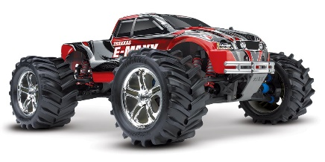
Einen Monster Truck erkennt man an den riesigen Rädern, den Stossdämpfern und der hohen Bodenfreiheit. Sie besitzen meistens einen Allradantrieb und nehmen eher weniger an Rundkurs-Wettkämpfen teil. Sie messen sich eher im Gewichte ziehen.
Truggys und Stadium Trucks
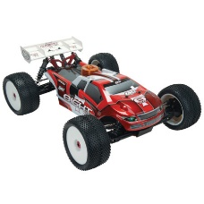
Truggys (4wd) und Stadium Trucks (2wd) sind eine Mischung zwischen Monster Trucks und Buggys. Meistens haben sie ähnliche Räder wie ein Monstertruck und das Chassis eines Buggys.

Short Course Truck
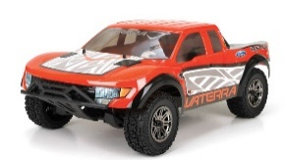
Trophy Trucks sind das reale Vorbild von den Short Course Trucks/Trophy Trucks sind aufgetunte Pick-Ups welche abseits der asphaltierten Rennen fahren. Ihre Räder befinden sich im Chassis und beeinflussen somit das Sprungverhalten wie bei einem Fallschirm. Auch diese gibt es in 2wd und 4wd
On-Road cars
Die on-road Autos (auch Glattbahner genannt) gehören zur Kategorie der schnellsten. Sie können Serienmässig bis zu 160 km/h erreichen. Sie sind nur für auf die Strasse gebaut, was wie man an den Profillosen Rädern erkennen kann. Auch bei ihnen befinden sich die Räder im Chassis.

Dokumentation

Ideenfindung/ Der Einkauf

Um überhaupt so ein Projekt zu starten, muss man sich Gedanken über das Thema machen. Mir war schon von Anfang an klar dass ich etwas Handwerkliches machen wollte. Ich begann mir schon in der 2. Oberstufe Gedanken über die Projektarbeit zu machen, doch wusste ich nur noch nicht genau, mit was ich mich ein halbes Jahr beschäftigen wollte. Ich fragte meine Familie und Freunde um Rat. Wir kamen auf den Entschluss etwas in die Richtung Modellbau zu machen. Da ich mich schon seit dem sechsten Lebensjahr mit dem Modellbau befasse, wusste ich, dass ich mit einem solchen Thema auch Spaß haben werde. Im Modellbau gibt es verschiedene „Abteilungen“. Ich hatte schon seit Anfang an im Kopf, dass ich am liebsten etwas mit Autos machen wollte, war mir aber nie zu 100% sicher. Als ich hörte, dass ein Kollege von mir eine ähnliche Idee hatte, musste ich mir einen Plan B, für den Notfall ausdenken. Ich wusste, dass ich trotz allem noch auf demselben Thema bleiben wollte. Ich überlegte und kam auf den Entschluss, dass mich Filmdrohnen auch noch interessieren würden, und surfte deshalb im Internet einmal danach. Ein halbes Jahr später bestand mein Kollege die Kantiprüfung und ich war mir nun sicher, dass ich mich jetzt wieder auf das erste Thema konzentrieren kann. Ich fand das sehr gut, denn ich kannte mich dort viel besser aus. Weitere Entscheidungen musste ich treffen, weil ich nicht genau wusste was für ein Auto ich dann zusammenbauen sollte. Als wir dann in einzelnen Gruppen unsere Pläne besprachen, stellte sich heraus, dass ein Auto nur zu bauen ein viel zu normales und anspruchsloses Projekt wäre. Da alle Projekte der Schönau etwas Spezielles oder einzigartiges sin sollen, wurde mir klar, dass ich mir etwas Besonderes überlegen musste. Ich wollte natürlich meine Projektidee mit dem Modellauto nicht gerade aufgeben, deshalb Fragte ich einen Lehrer um Rat. Wir kamen auf die Idee, dass es noch interessant wäre ein Modellauto wasserdicht zu machen. Da diese Projektidee noch niemand hatte, war der Weg somit für mich frei. Ich suchte im Internet nach diversen Bausätzen und erfuhr, dass es bei den off-road Autos eine grössere Auswahl an solchen gab. Als ich mich für ein Modell entschied, stellte sich heraus, dass einige Teile die ich für dieses Auto benötigte schon ausverkauft waren. Ich musste deshalb zu einer anderen Lösung greifen. Da es in St. Gallen keine Modellbau Shops gab, suchte ich im Internet nach einem, der sonst in der Nähe war. Der nächste Shop war in Oberaach, der sogenannte Planet-Rc Modellshop. An einem Mittwochnachmittag fuhren deshalb meine Mutter und ich nach Oberaach. Der Besitzer des Ladens beriet uns über die verschiedenen Versionen und Autos und kamen auf den Entschluss ein fertiges Modell eines Crawlers zu kaufen. Einen sogenannten Bausatz nur zusammenzubauen wäre viel zu normal und das Ziel einer Projektarbeit würde es so auch nicht völlig erreichen, denn es sollte auch etwas Spezielles sein. Ich kam zum Entschluss, das Modellauto auseinander zubauen, so den Aufbau des Autos zu verstehen, es wieder zusammenbauen und schlussendlich wasserdicht machen. Da es zu meinem Auto keinen exakten Bauplan gab, musste ich beim Auseinanderbau immer wieder Fotos schießen, damit ich es am Schluss wieder zu einem Stück zusammenbrachte.
Der Auseinanderbau
Für den Auseinanderbau musste ich mir überlegen wie ich vorgehen musste. Ich nahm mir das Auto genauer unter die Lupe. Ich mache mir auch noch Gedanken, wo ich all diese Teile und Schrauben verstauen soll. Ich legte mir verschiedene Döschen und Kartonschachteln bereit. Ich entschloss mich das Auto Stück für Stück auseinanderzubauen, sodass ich die Döschen danach nummerieren konnte. Die Nummerierung musste ich so machen, dass mir der Zusammenbau wieder leicht fiel.
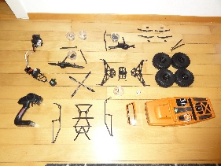
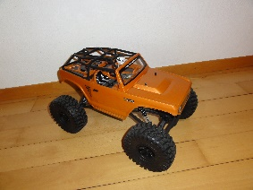

Alles in allem hatte ich etwa 3,5 Stunden am Auseinanderbau. Als ich begonnen habe hatte es mir so viel Spass gemacht, dass ich fast nicht mehr aufhören konnte. Ich teilte die Zerlegung in 5 grobe Schritte ein, mit welcher mir der Zusammenbau wieder leicht fallen sollte.
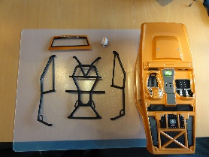
Schritt 1
Beim ersten Schritt schraubte ich das Chassis auseinander. Daraus entstanden dann sechs Teile welche mit ca. acht Schrauben zusammenhielten. Von der zerlegten hülle machte ich natürlich auch ein Foto.

Schritt 2
Der zweite Schritt bereitete mir nicht so viel Arbeit. Ich montierte nur die Räder ab und verstaute sie in diesen Döschen. Jedes Rad war nur mit einer Schraube angemacht.

Schritt 3
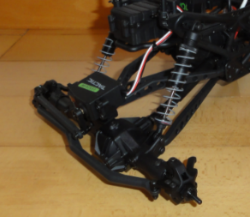
Beim Nächsten Schritt löste ich die Frontlenkung ab. Bei der Frontlenkung bei Crawlern handelt es sich meistens um eine Querachse. Zur Achse gehört auch die Lenkung. Da der Servo an der Vorderachse angemacht ist musste die Lenkung dem Servo ausweichen. Die löste man mit einer angepassten Form der Achse.
Inbegriffen in diesem Schritt war auch noch die Entfernung des Servos. Dies war keine schwere Aufgabe, denn der war nur mit vier Schrauben und der Lenkungsstange verbunden. Da manche Teile ziemlich kompliziert zusammengebaut waren, machte ich oft Fotos.

Schritt 4
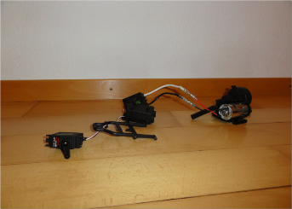
Der vierte war der größte Schritt. Der Grund dafür war, dass ich bei diesem die gesamte Elektronik, Vordere,- und Rückachse und andere Kleinigkeiten auseinandernahm. Als aller erstes löste ich den restlichen Teil der Vorderachse, und die Stoßdämpfer ab. Weil ich das Modellauto zum auseinandernehmen auf eine Erhöhung aus Holz legte, hatte es kein Druck auf den Stoßdämpfern und es erleichterte mir das abmontieren. Die Empfängerbox war direkt über der Vorderachse platziert. Bei dieser gab es für mich keine Schwierigkeiten. Diese Empfängerbox (auch nur Empfänger genannt) war wie an einer Halterung befestigt, die ich ebenfalls zu abmontieren brauchte. Als nächstes war der Regler an der Reihe, welcher nur mit einer Schraube befestigt war. Der on-off Schalter war mit dem Regler, an einem Kabel verbunden, welcher jedoch auch nur mit zwei Schrauben befestigt war. Der Motor befestigte sich an ca. drei Schrauben und der Antriebswelle. Am Motor daran befestigt waren auch die Ritzel. Diese nahm ich jedoch nicht auseinander, weil diese ganz kompliziert zusammengebaut sind. Für die Ritzel benötigt man fast einen Profi, denn wenn man da nur einen kleinen Fehler macht, kann entweder das Auto nicht funktionieren, oder es kommt sogar zu einem Defekt im Ritzel oder sogar in anderen Teilen. Die Antriebswelle und der Motor waren nur ineinander gesteckt. Nun war so ziemlich die ganze Elektronik ausgebaut. Die ganze Elektronik hing an den Kabeln zusammen wie eine Schlange. Jetzt musste ich nur noch das Grund Gerüst und die Hinterachse wegmontieren. Die Hinterachse war im Prinzip gleich angemacht wie die Vordere und deshalb nicht so schwierig.

Schritt 5
Das Grundgerüst bestand aus drei Teilen. Einem rechten Teil, einem liken Teil und dem Akku Fach. Dieses war nicht schwierig auseinanderzusetzen, da es nur mit vier Schrauben zusammengesetzt war. Als ich die vierte Schraube rausgeschraubt habe war ich endlich mit dem Zusammenbau fertig und hoffte nur das ich es jemals wieder zusammenbringen werde.
Der Zusammenbau
Diese Schritte, die ich beim Auseinanderbau benutzte halfen mir dann wieder beim Zusammenfügen der Teile. Ebenso die Fotos die ich schoss. Da der Zusammenbau auf denselben Schritten wie der Auseinanderbau basierte, dokumentierte ich es nicht ganz genau. Ich habe mir jedoch überlegt wie ich das trotzdem in eine Dokumentation bringen könnte. Ich kam zum Entschluss, genaue Schritte zu fotografieren und diese dann in einer Form einer Galerie zu präsentieren.

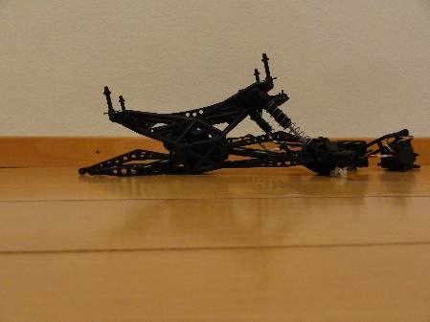
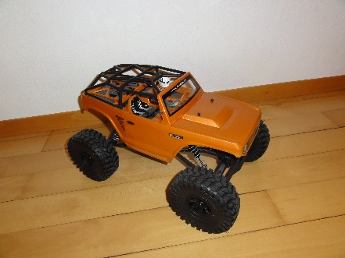
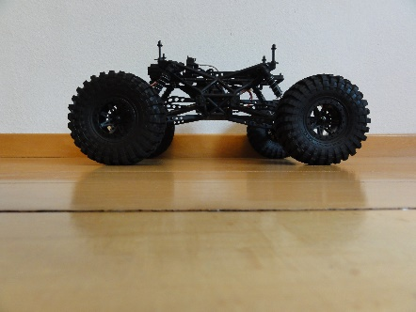
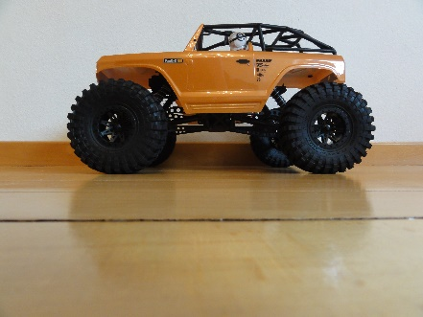
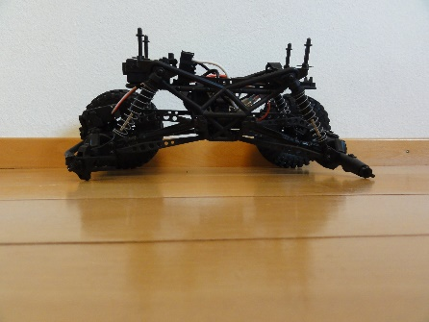
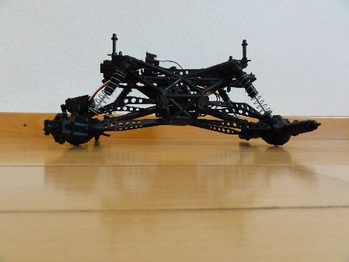
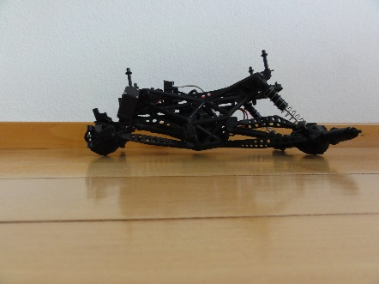
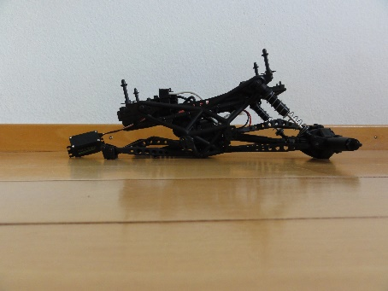
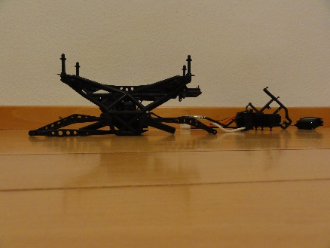
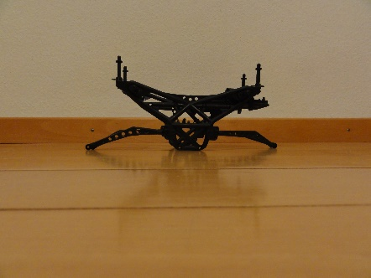
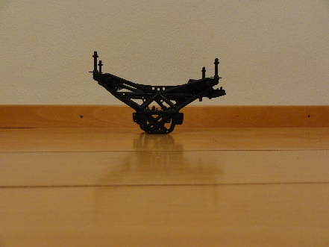
Fotogalerie
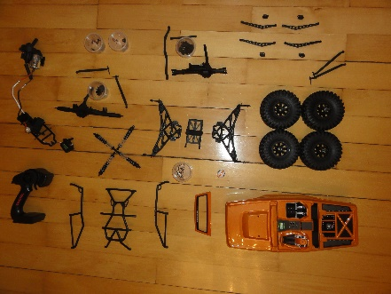
Das Abdichten
Als ich das Auto fertig gebaut hatte, hatte ich keine Ahnung wie ich beim Abdichten vorgehen sollte. Ich dachte lange darüber nach, doch kam zu keiner richtigen Lösung. Ich ging deshalb im Internet nachschauen. Da ich immer wieder, auch zuvor, YouTube Videos über den Modellbau schaute, kannte ich ein paar gute Seiten. Ich entschloss mich auf dem Kanal Rc-sparks Studios mich zu informieren. Ich entdeckte ein Video, indem ein ähnliches Auto wie meines abgedichtet wurde. Ich erfuhr, dass der Motor, welcher in meinem Auto eingebaut war schon komplett wasserdicht ist und musste mich deshalb nicht weiter darum kümmern. Für die restliche Elektronik benütze der Mann im Video irgendeine dunkle Masse. Da ich diese Masse nicht besaß fragte ich einen Freund, dessen Hobby auch der Modellbau ist. Ich hatte Glück, denn er hatte eine Spray welcher Teile abdichten konnte. Wenn man diesen Spray irgendwo aufsprühte bildete sich dort eine Plastikschicht. Ich durfte diesen Spray ausleihen. Der Regler musste ich noch einmal auseinanderschrauben und die Elektronik mit diesem Spray besprühen. Der Servo und Empfänger, befand sich in einer zusammengeschraubten Box aus Plastik. Ich sprühte diese Plastikboxen überall wo das Wasser hätte eindringen können. Jetzt war das einzige Problem noch der Akku. Da ich für mein Auto einen Lipoakku benötigte, und dieser hoch empfindlich mit Wasser reagieren würde und sogar explodieren könnte, wickelte ich ihn in einen Plastiksack und schnürte ihn am Ende eng zusammen. Als ich das nun fertigstellte, war ich bereit für meinen Testlauf.

Zusammenfassung oder Schlusswort
Standard Standard Standard Standard Standard Standard Standard Standard Standard Standard Standard Standard Standard Standard Standard Standard
Standard Standard Standard Standard Standard Standard Standard Standard Standard Standard Standard

Quellenverzeichnis

Quellenangaben von Texten
Buch: Geissbühler,J.: Dreimal tief Luft holen
Lexikon: Harenberg Kompaktlexikon, Band 3

Quellenagaben von Abbildungen, Tabellen, Graphiken
Falls nicht bereits im Text dokumentiert.

Quellenagaben bei praktischen Arbeiten
z.B. Firma, Gelände, Hilfsperson, usw.

Anhang
Zusätzliche Unterlagen wie z.B. Projektvereinbarung, Planung, Mindmap, Fragebögen, Auswertungsblätter, usw

